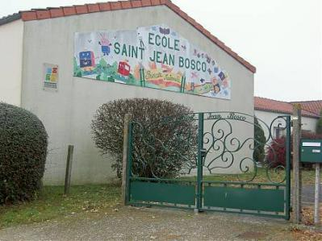
Ecole Saint Jean Bosco
Rue de Bel Air
44 850 LE CELLIER
ec.cellier.st-jean-bosco@ec44.fr
http://www.lecellier-stjeanbosco.fr
LISTE DE FOURNITURES CM2

Madame, Monsieur,
Pour la rentrée, votre enfant aura besoin des fournitures suivantes :
-Une première trousse avec :
- Un stylo plume, trois effaceurs (si votre enfant souhaite écrire)
- Trois stylos bleus, trois stylos verts, deux stylos noirs, deux stylos rouges
- Quatre crayons de bois, un taille-crayon avec une réserve (pas de gomme, l’école la fournira)
- Un compas sans boîtier à bague (dans lequel votre enfant insérera son crayon de bois)
- Quatre bâtons de colle
- Une règle (qui rentre dans la trousse)
- Une paire de ciseaux
- Dix feutres Velléda
-Une deuxième trousse avec :
- Des crayons de couleurs (12)
- Des crayons feutres (12)
-Une équerre avec un angle pointu (non arrondi)
-Une ardoise Velléda, un chiffon
-Un agenda
-Deux grands classeurs rigides, 4 anneaux de diamètre 3 cm, dos de 4 cm pour feuilles de format 21 X 29,7 cm
-Quatorze intercalaires (un paquet de huit ; un autre de six).
-Un dictionnaire Robert junior
-Un calendrier rigide usagé grand format (qui recouvre une table d’écolier)
-Deux boîtes de mouchoirs en papier
-Des chaussures de sport (dans un sac)

Vous pouvez réutiliser le matériel de l’année précédente si celui-ci est en bon état.
Merci de votre collaboration. Je vous souhaite de belles vacances d’été.
Louise Thébault

